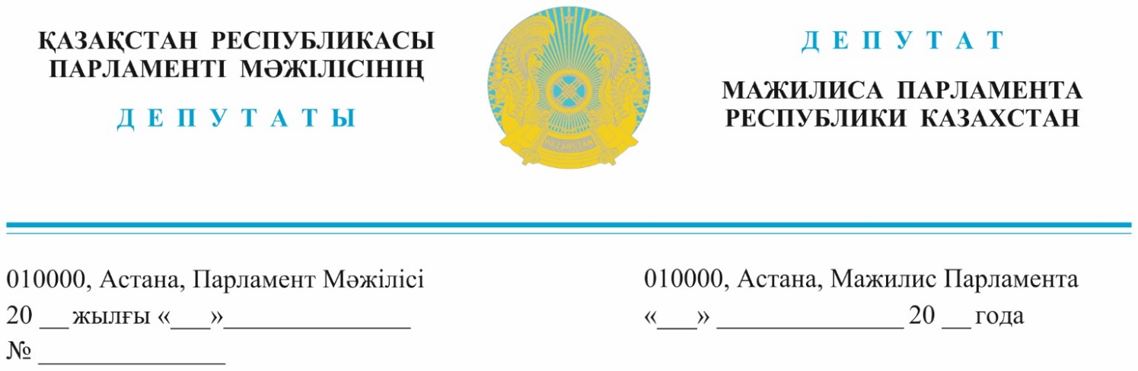

*2023 жылғы «10» мамырда жарияланды*

|  |
| --- |
| **Қазақстан Республикасы**  **Бас прокуроры**  **Б.Н. Асыловқа**  **Қазақстан Республикасы**  **Қаржы нарығын реттеу және**  **дамыту агенттігінің төрайымы**  **М.Е. Әбілқасымоваға** |

**Депутаттық сауал**

**Құрметті Берік Ноғайұлы!**

**Құрметті Мәдина Ерасылқызы!**

**Біздің көтеріп отырған мәселе – интернет алаяқтық**. Иә, бұл мәселе қоғамда жауыр болған тақырып, қаншама өзгерістер енгізілгенімен, интернетті қолданумен жасалатын кибералаяқтық пен телефон арқылы қылмыстың түрлері жыл санап өсіп келеді.

Проблеманы қанша рет көтерсек те, мәселенің шешілетін түрі жоқ, керісінше жылдан жылға ушығып барады. Дабыл қағып отырғанымыз да сондықтан.

Мәселен, соңғы 5 жылда аталған қылмыс түрі бес есеге өскен:   
2018 жылы 4287 факт анықталса, 2022 жылдың қорытындысы бойынша осындай 20444 қылмыс тіркеліпті. Ал, биылғы жылдың алғашқы тоқсанының өзінде-ақ 4687 интернет-алаяқтық қылмысы жасалған. Құқық қорғау органдары соның **небәрі 23%-ның ғана бетін ашыпты.** Соңғы 3 жылда келтірілген шығын 35 млрд теңгеден асып жығылды. **Бұл бір.**

**Екіншіден,** халық арасында қазір онлайн несие алуға сұраныс күрт артқан. Қарапайым адамдар микроқаржы ұйымдарынан жетіскеннен қарыз алмайды. Айлығы шайлығына жетпегендіктен осылайша бір қарызды екінші қарызбен жамайды.

Бүгінде елімізде 239 микроқаржы ұйымы бар. Банктен несие рәсімдей алмаған аңқау халықты **делдал-алаяқтар** құрыққа оңай түсіріп, осындай ұйымдарға алып келеді. Тығырыққа тірелген адамның мойнына жүздеген пайыздық несие рәсімделеді.

2022 жылыдың қорытындысы бойынша банктен несие рәсіміне байланысты 3022 алаяқтық тіркелсе, биылғы 3 айда 475 қылмыс орын алды.

Мысалы, осыдан бір ай бұрын Ақмола облысы Бурабай ауданының тұрғынына хабарласқан интернет-алаяқ өзін банк қызметкерімін деп таныстырып, 1 млн теңге несие рәсімдетіп, ақшаны өзге адамның шотына аударды.

Абай облысының тұрғынына хабарласқан алаяқ болса ұялы телефонға **AnyDesk деп аталатын қосымшаны орнаттырып**, сол арқылы 9,5 млн теңге несие рәсімдеп алған.

Мұндай оқиғалар еліміздің барлық өңірінде болып жатыр. Бұл мәселе бойынша «AMANAT» партиясының қоғамдық қабылдауларына алаяқтардың ісіне тап болған азаматтар жиі шағым түсіруде. Алаяқтар азаматтардың жеке деректерін пайдалана отырып, онлайн несиені өзге адамға заңсыз рәсімдейді.

**Үшіншіден.** Әлеуметтік желілерде заңсыз ұтыс ойнатып, аңғал адамдардың ақшасын сыпырып алатын алаяқтарға да тосқауыл болмай тұр. Мұны өздері ГИВ деп атайды.

Мәселен, соңғы уақытта әлеуметтік желіде «Тараз Хит» деген заңсыз лотерея пайда болды. Оны ұйымдастырушылар Instagram желісіндегі парақшасында 10 мың теңгеге билет сатып, халықты пәтер, автокөлік ұтысын ойнатуға үгіттейді. Бұл – заңсыз әрекет.

Еліміздің заңнамасына сәйкес, кез келген ұтыс ойындары лотерея операторымен келісіліп жүргізілуі керек. Басқасының бәрі заңсыз. Осыны біле тұра құзырлы органдар неге әрекетсіз отыр?

Жағдай ушығып бара жатқан соң былтыр маусым айында Мемлекет басшысының өзі интернет-алаяқтарға, қаржы пирамидаларына қарсы қатаң шара қолдануды тапсырған болатын.

**Осыған байланысты, біріншіден,** азаматтарға микроқаржы ұйымдары арқылы онлайн несие рәсімдеуге электронды үкімет базасында тыйым салудың мүмкіндігін тездетіп енгізу;

**Екіншіден,** елімізде заңсыз лотереялардың, қаржы пирамидалары мен өзге де заңсыз қаржылық операциялармен күресті күшейту;

**Үшіншіден,** әлеуметтік желілерге кешенді мониторинг жасап, онлайн жарнаманы алаяқтық мақсатта пайдаланатын топтарды бұғаттау.

*Құрметпен,*

**Қазақстан Республикасы**

**Парламент Мәжілісінің депутаттары,**

**«AMANAT» партиясының Е. Бейсенбаев**

**Фракция мүшелері М. Әбенов**

**Е. Әбдиев**

**Ж. Әшімжанов**

**Н. Сәрсенғалиев**

**С. Пономарев**

**«Қазақстан Халық партиясының» И. Смирнова**

**Фракция мүшеcі**

**Жеке мандатты депутат Д. Мұқаев**

**«Respublica» партиясының Н. Тау**

**Фракция мүшеcі**

🖎 *А.Е. Қабдрахманов*

🕿 *74-64-04*

🖂 *Kabdrakhmanov@parlam.kz*